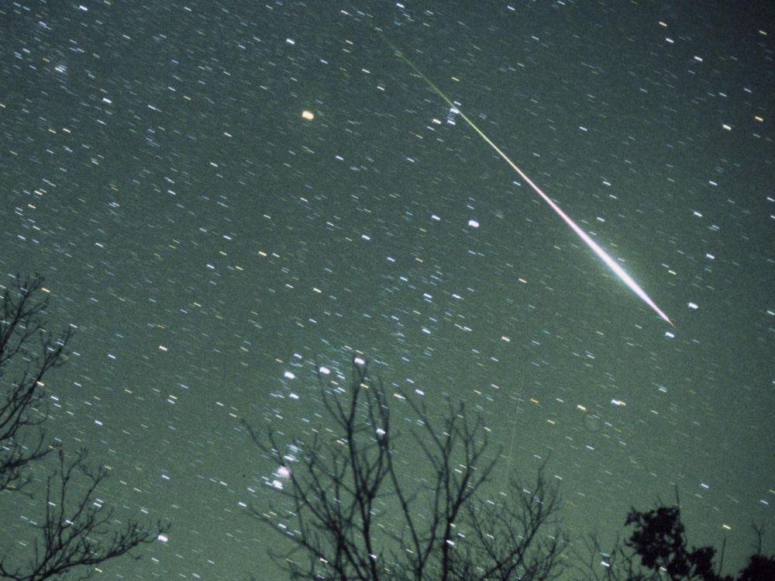

**A partir du 06 janvier 2023**

**Extinction de l’éclairage public**

**De 22h à 06h *(du 22 septembre au 20 mai)***

**De 23h à 06h *(du 21 mai au 21 septembre)***

**A Bédouès-Cocurès,**

**Célébrons la nuit !**

  

